**编织教育情，共筑成长梦**

**——记双流区李中军名师工作室5月23日送教研修活动**

2022年5月23日，一个清爽宜人的下午，李中军名师工作室全体成员相聚在美丽的双流艺体中学。本次活动高老师到现场做了指导，活动共三项内容：首先由棠湖中学王灵和孟瑞两位老师呈现送教课堂并进行评课环节，其次是李中军导师做讲座，最后由高老师对本次送教活动及工作室相关工作做指导。

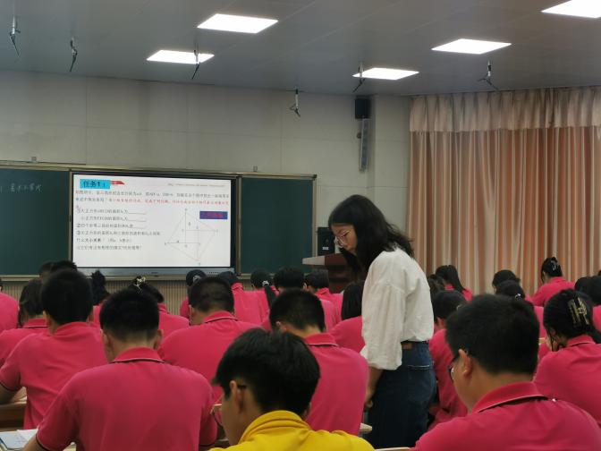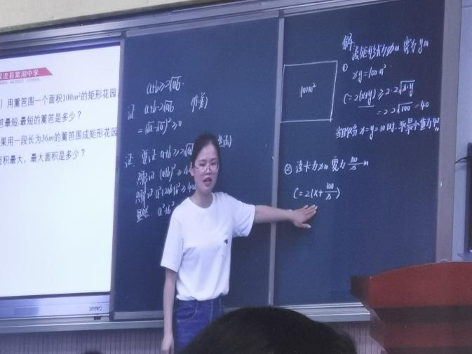首先，王灵和孟瑞两位老师进行“同课同构”，但各具特色的数学课堂，她们通过赵爽的弦图设计引领学生进入本节课主题，深刻体会相等和不等关系在现实生活中的广泛应用和丰富的文化价值。同时引导同学们对不等式的认识由感性到理性，由浅到深，为后面学习作好铺垫工作。

本堂课，设计了三个任务，孟瑞老师始终以学生为中心，调动学生的积极性，一步步引导学生去认识重要不等式和基本不等式的生成过程，然后用不等式解决实际应用问题，最后总结出了重要结论：基本不等式的“最值定理”。王灵老师在教学过程中注重学生的思考，给了足够的思考时间和空间，更多的让学生上台展示解决问题的过程，也很好的完成了本节课的学习目标。

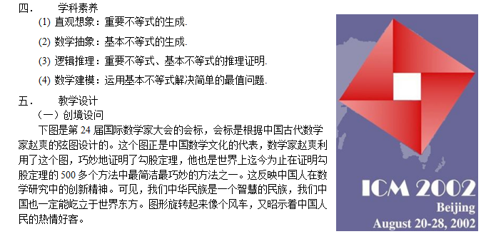

在评课环节，吴孟莎，毛玉环等几位老师对本节课给与了肯定，也提出了一些建议，比如针对学生的学情，知识点难度的设计是否合理，是否有必要提出“双勾定理”等等。最后，李中军导师提出，两位老师的设计和上课流程很好，但对学情没有做深入的研究，没有真正调动大部分学生进行思考，所以我们的课堂应建立在具体学情上再来研究教学设计。

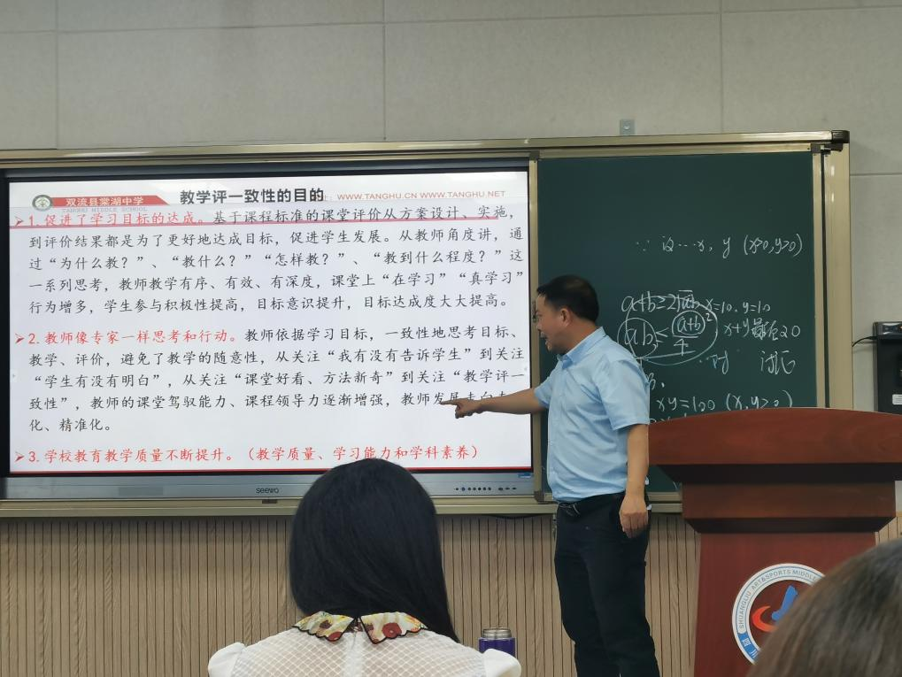

李中军导师在做讲座

活动第二项，李中军导师对观课的几个维度进行专题讲座，从以下几个方面：1.上课老师首先进行自我反省：这节课优缺点有哪些？主要教学行为的有效性？实际教学和自己的设计有没有偏离？2.从不同角度报告并交流课堂观察的结果及简要结论；3.协商后得出结论和行为改进建议；4.观察量表的几个维度的解说。李老师的讲座让大家受益匪浅，对今后教育教学工作有很大帮助。

活动第三项，高老师对本次送教活动和工作室年度考核工作做指导。高老师首先给与本次送教活动很高的评价，送教课堂和评课都很精彩，高老师希望数学课堂是高参与度，高体验度，高收获度的课堂，应多让学生展示自己。

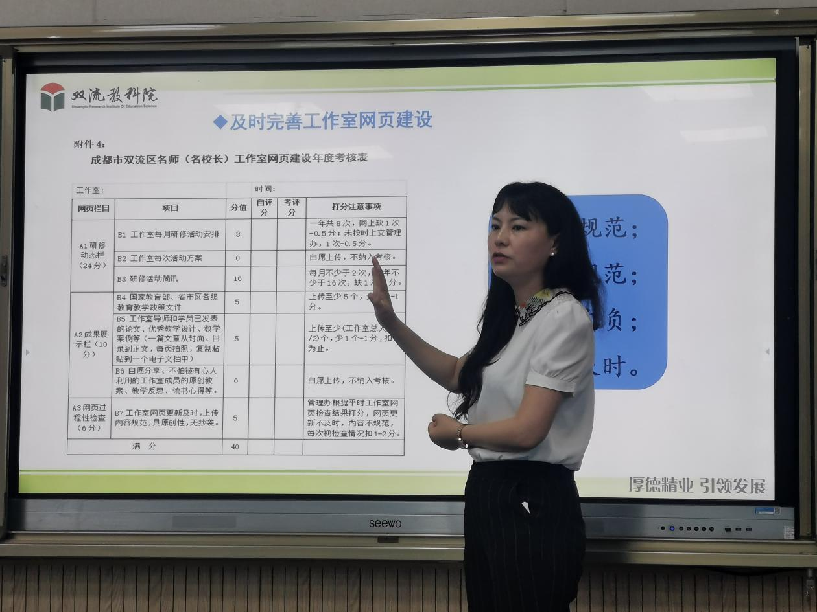高老师正在指导工作

最后，高老师就工作室年度考核的工作进行指导，并希望李中军工作室的老师们做好相关的资料准备，在考核中获得优秀的成绩。

本次活动内容丰富，节奏紧张，但是大家收获满满，最后导师李老师指出我们的数学课堂应高度的关注学生，注重基础知识和逆向思维的培养与训练，这属于高阶的思维。高老师也对工作室提出希望，希望工作室成员在李老师的引领下，可以做出更好的成绩。